**CURSO EM VÍDEO – PYTHON**

**Mundo 01**

**Como surgiu**

* 1982 - Guido Van Hossum se apega à linguagem ABC
* 1989 – Problemas com adaptação à linguagem C = Python
* 1995 – Guido ensinou programação nos EUA (projeto CP4E) financiado pela DARPA
* 2001 – Python Software Foundation: Fundação sem fins lucrativos que mantém e coordena a linguagem Python (patrocinada pela Microsoft, Google e Globo)

**Características do Python**

* Linguagem de propósito geral
* Simples, fácil e intuitivo
* Multiplataforma
* Batteries Included (Tem bibliotecas já instaladas)
* Código Aberto
* Organizada
* Orientada a Objetos
* Muitas bibliotecas

**Tipos Primitivos**

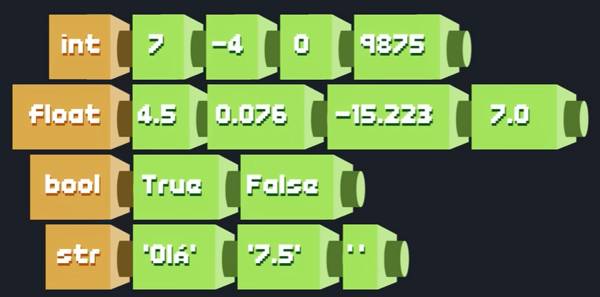

**Operações Aritméticos**

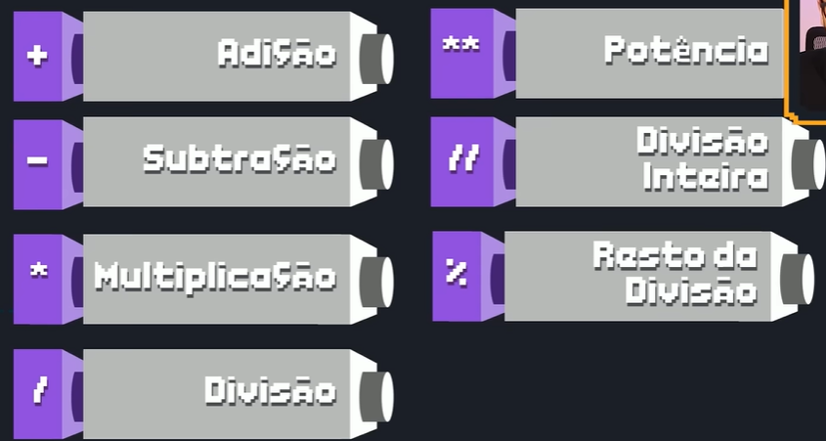

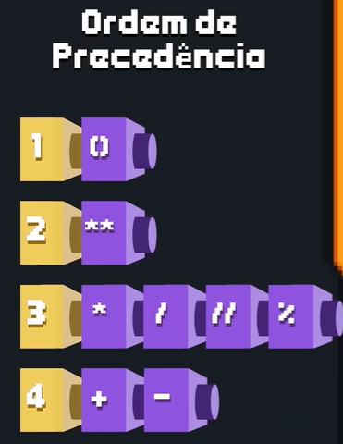

pow(4,3) = 4³

**Utilizando Módulos**

* Utilizando "as" vc pode dar apelido a alguma função da biblioteca. Vejamos com o sqrt: from math import sqrt as raizquadrada 🡪 Agora ao inves de usar sqrt(4), eu uso raizquadrada(4)

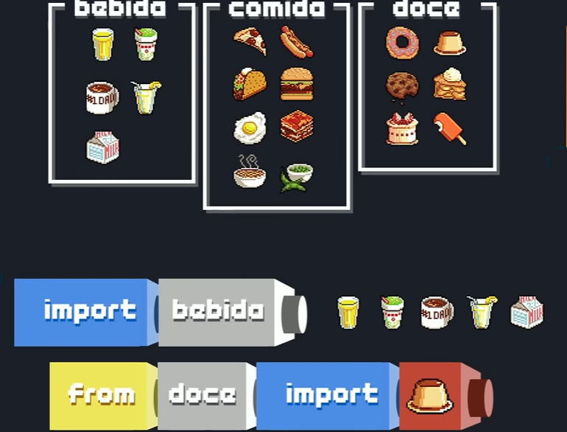 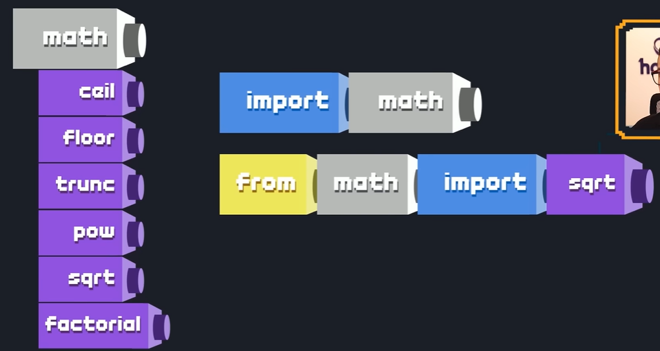

**Manipulando Cadeia de Textos**

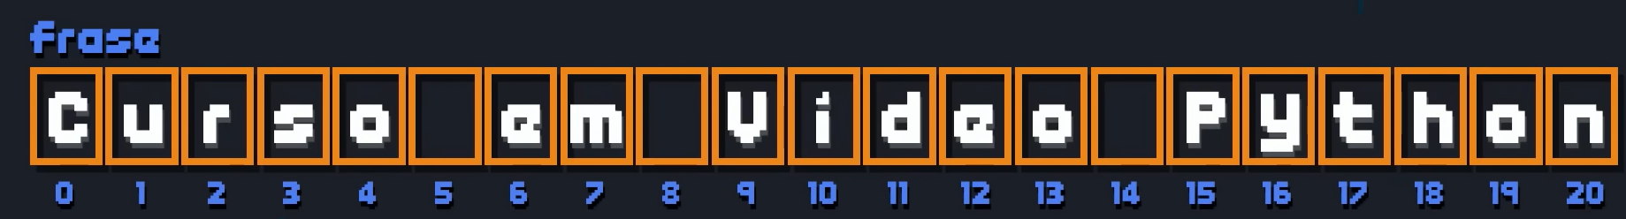

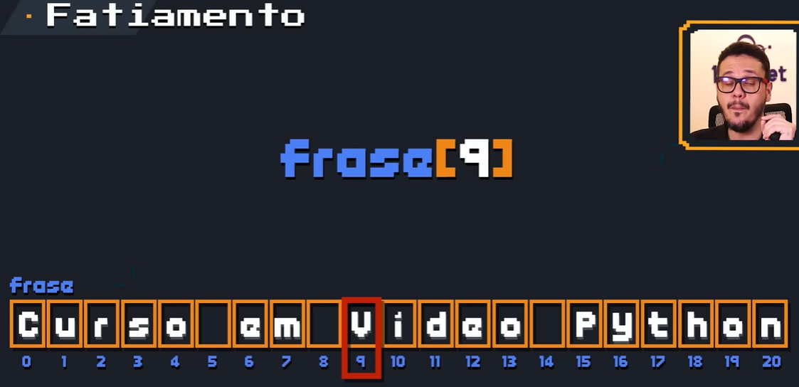

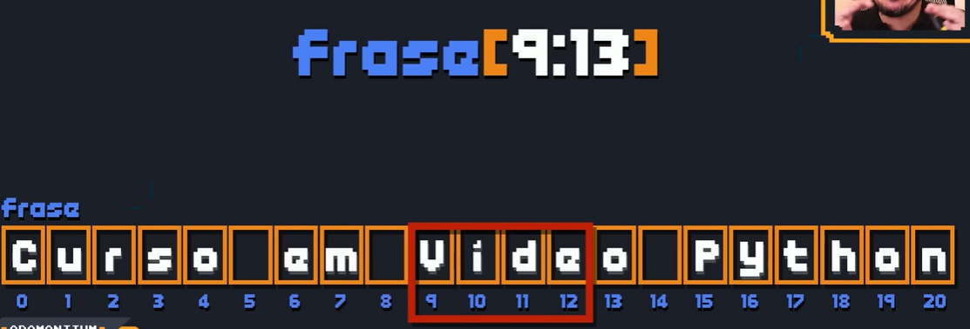 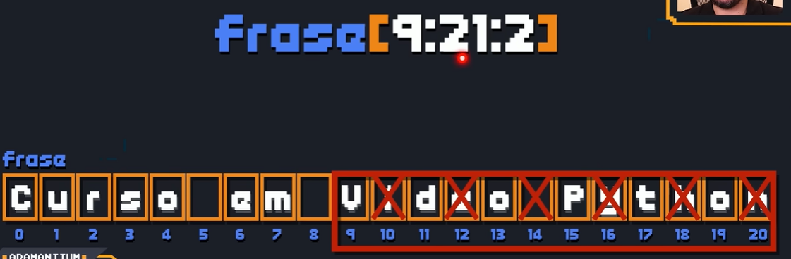

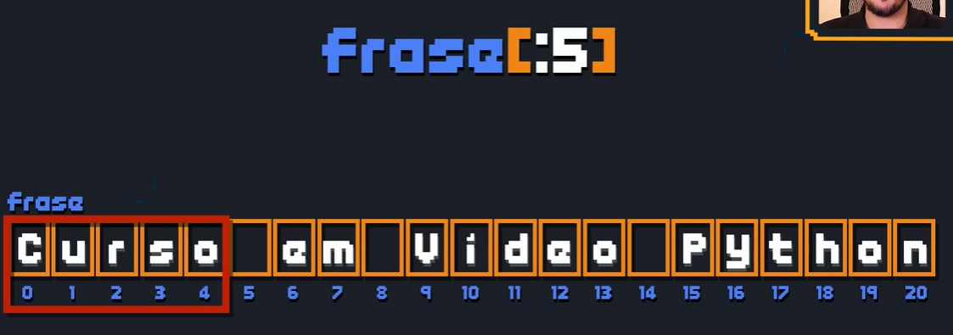

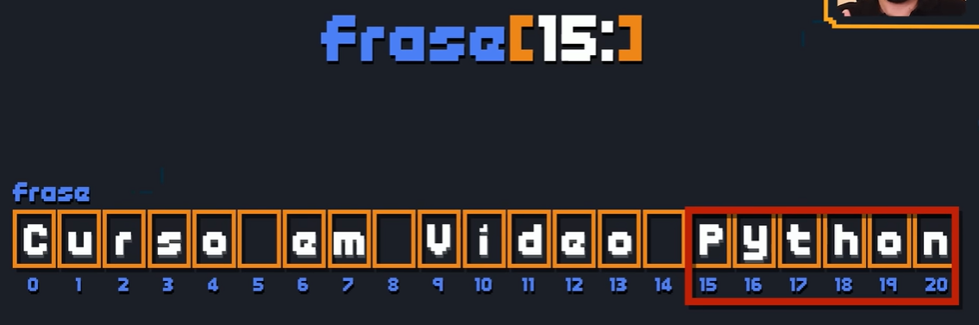

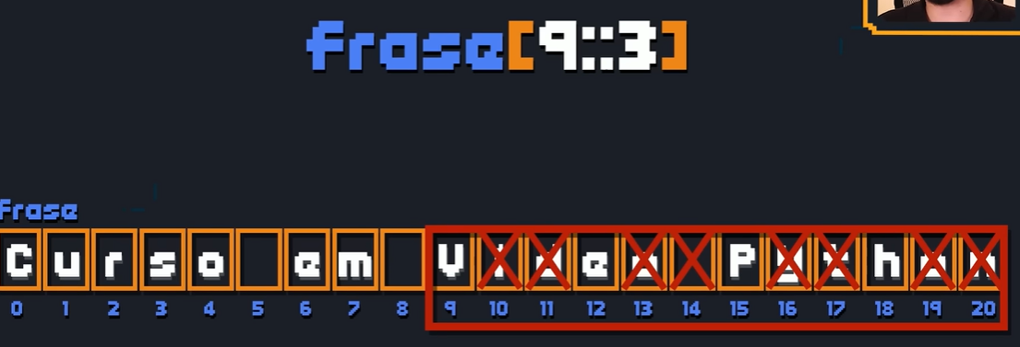

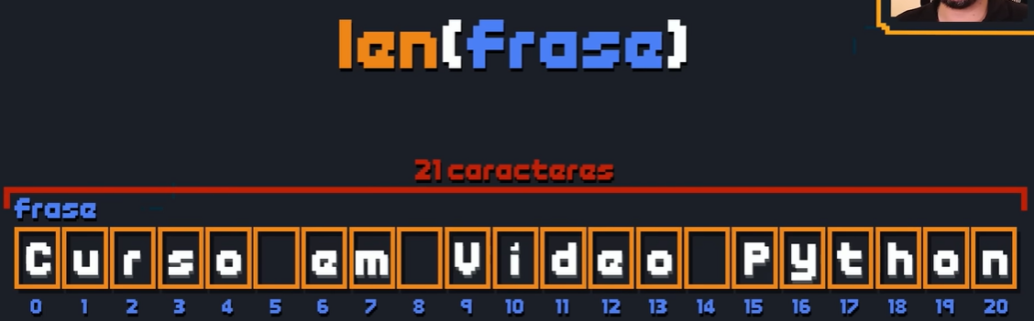

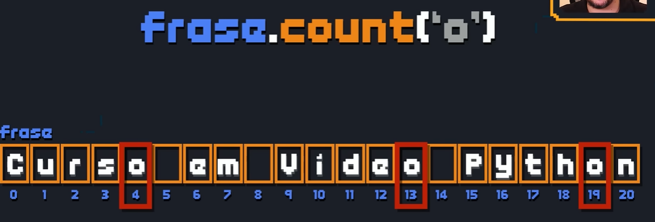 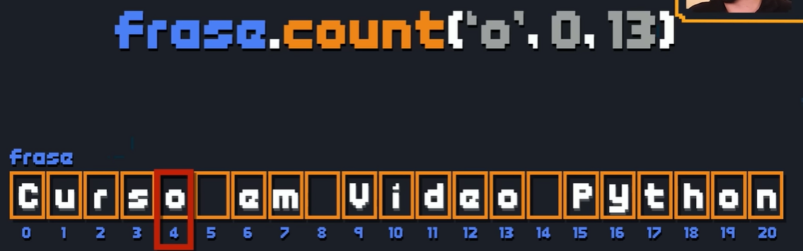

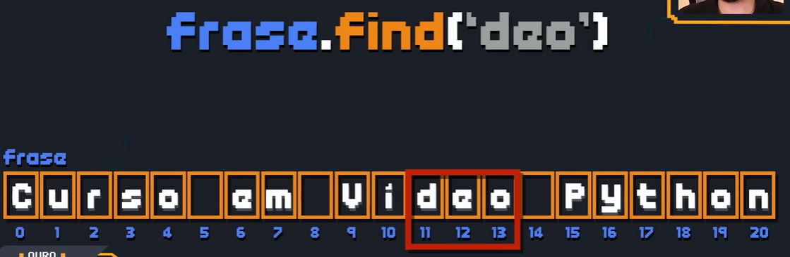

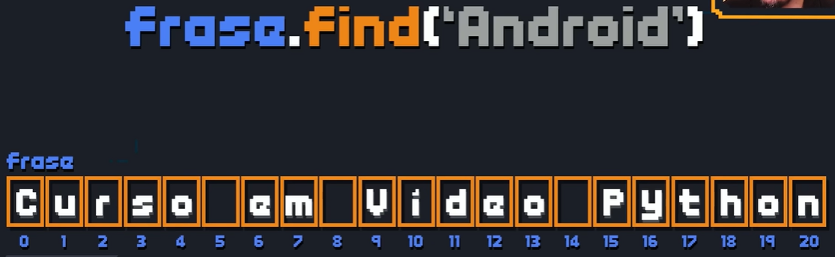

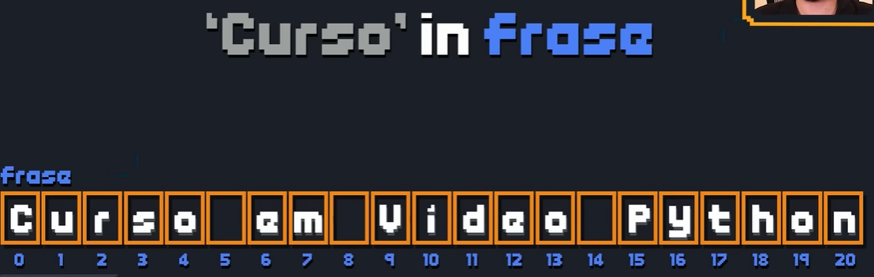

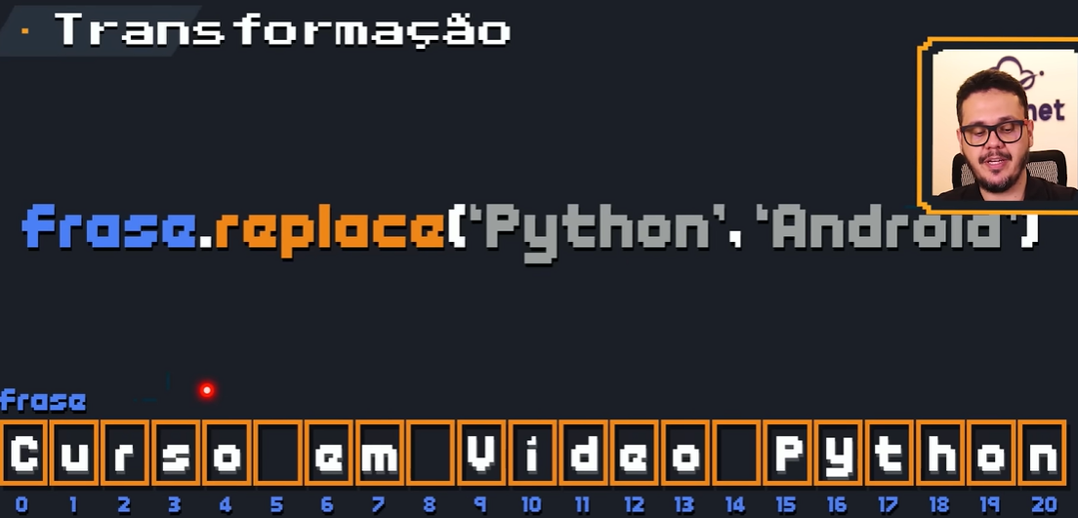

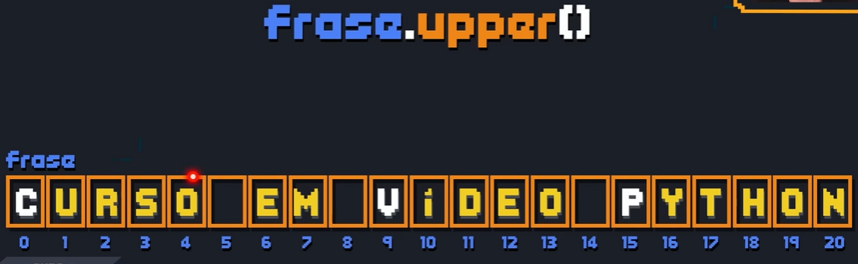

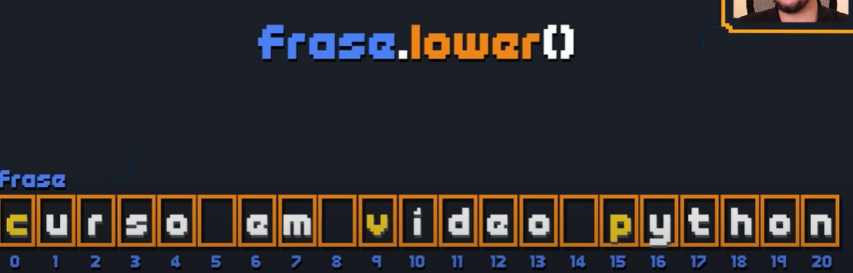

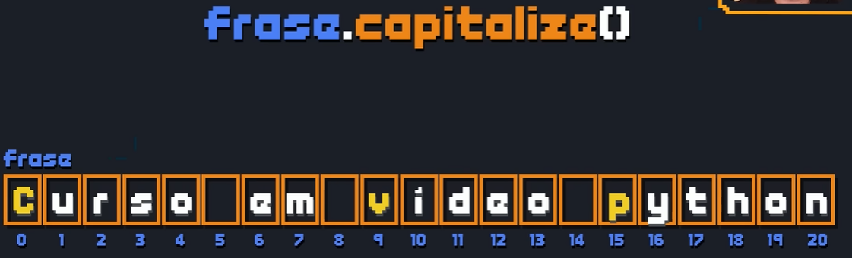

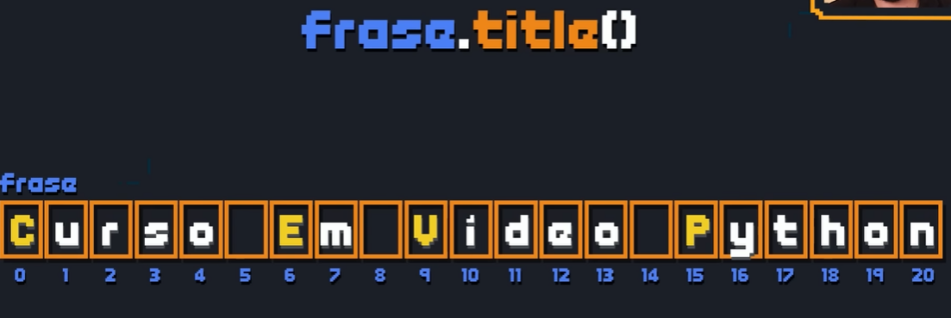

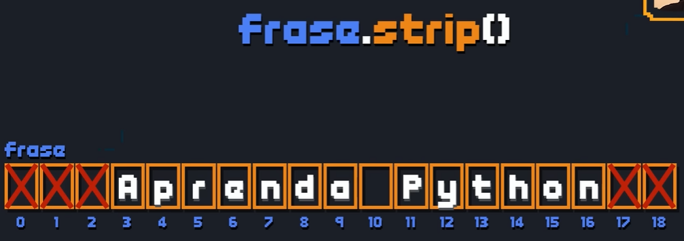

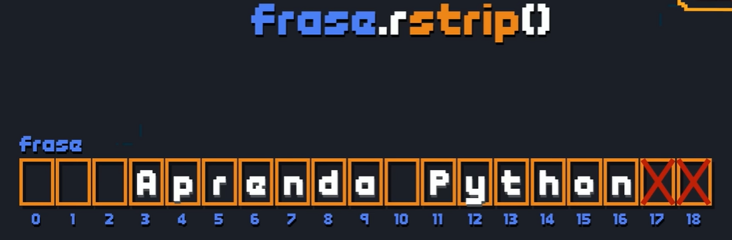

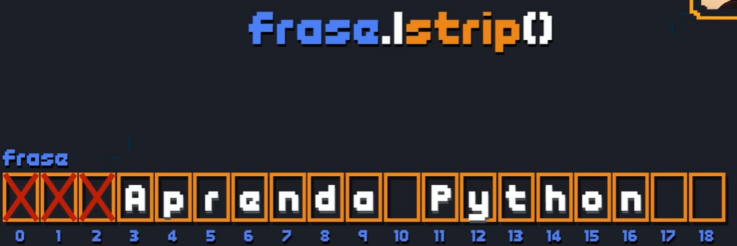

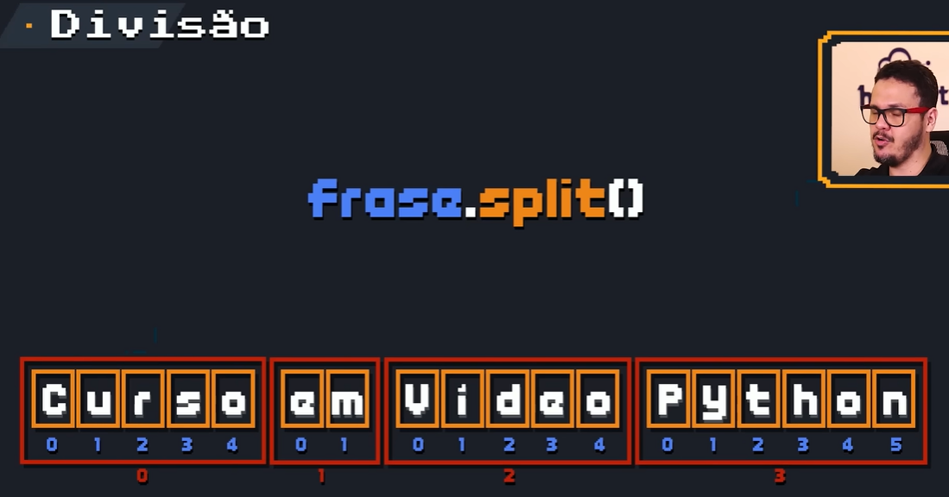

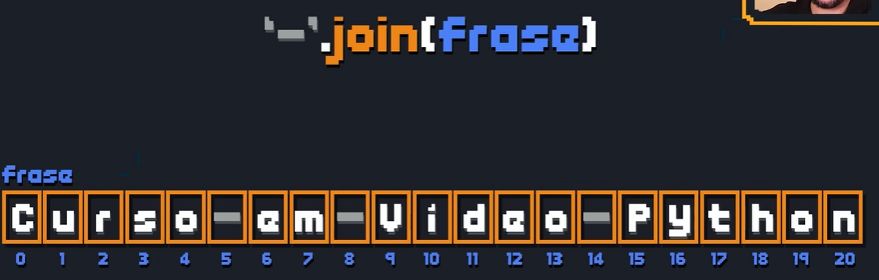

* frase[0] = ‘J’ 🡪 Não pode fazer isso pois frase é uma variável imutável

**Condições**

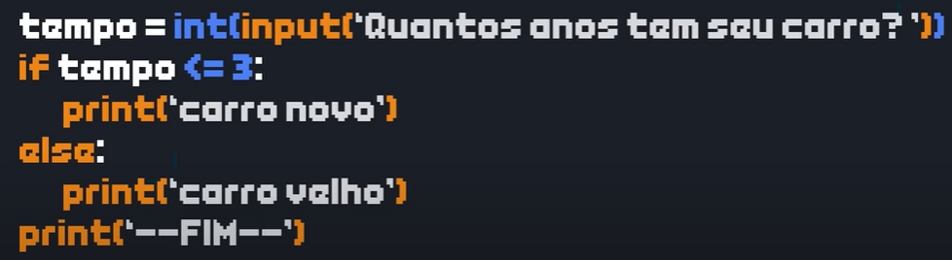 🡪 Condição Composta

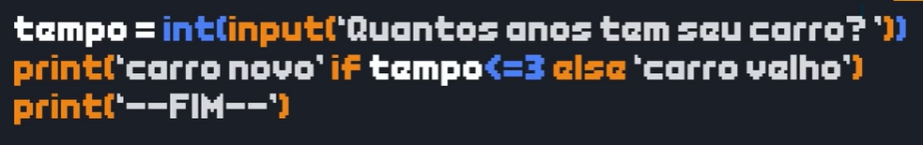 🡪 Condição Simplificada

**Cores no Terminal**

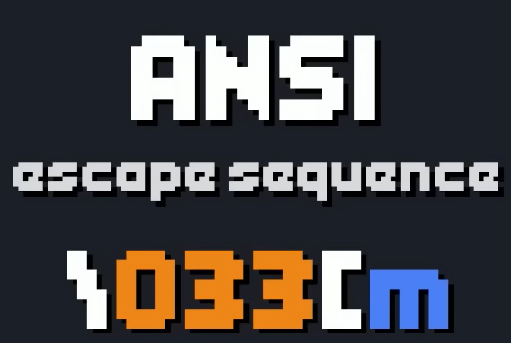 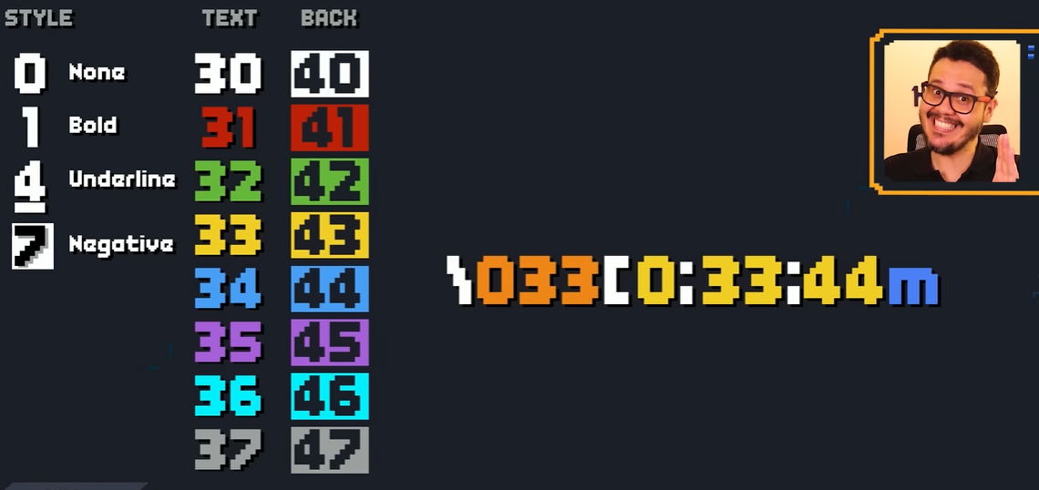

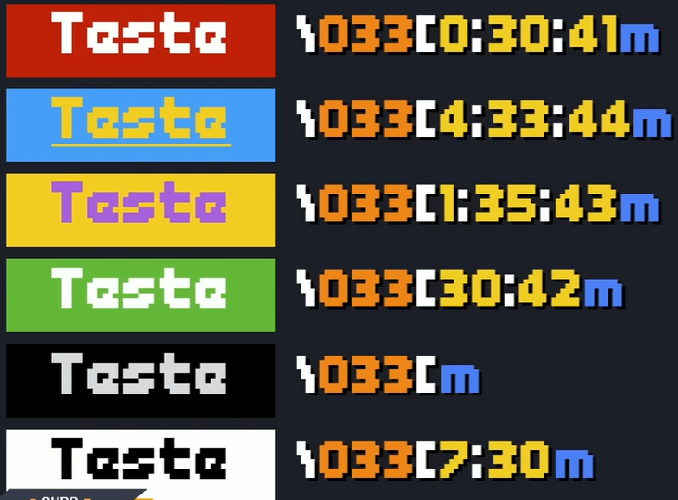

**Mundo 02**

**Condições Aninhadas**

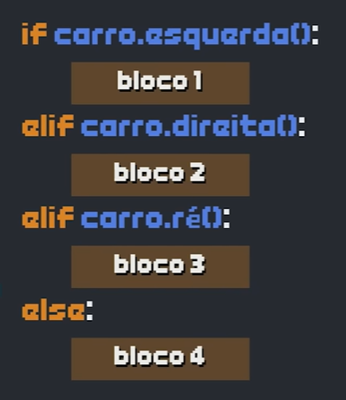

**Estrutura de repetição for(laço)**

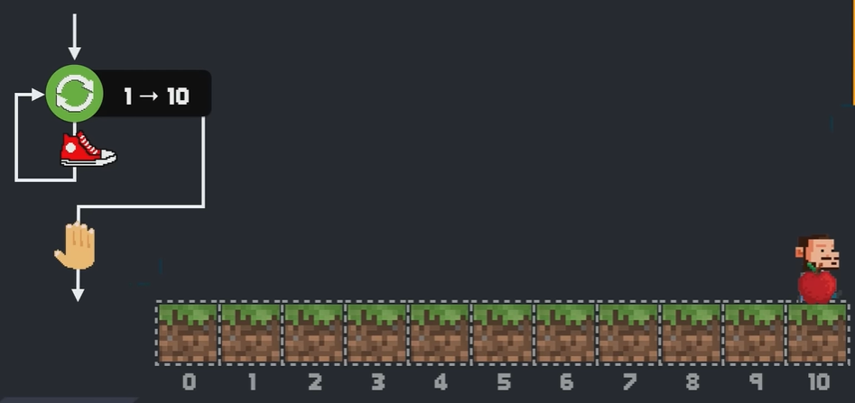 🡪 Laço com variável de controle

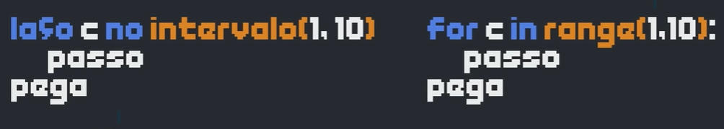

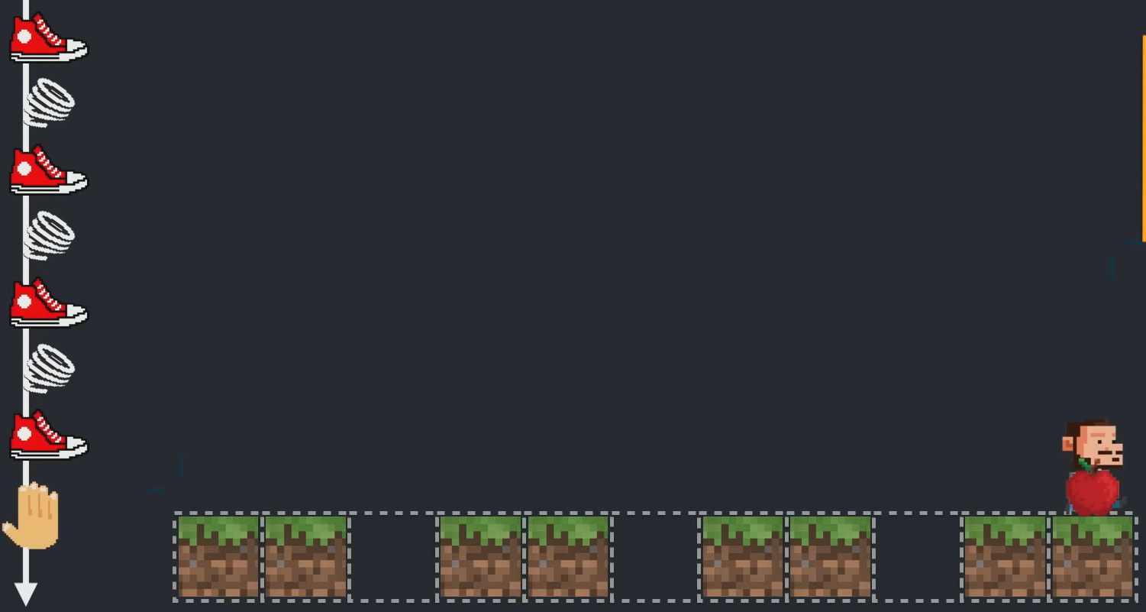

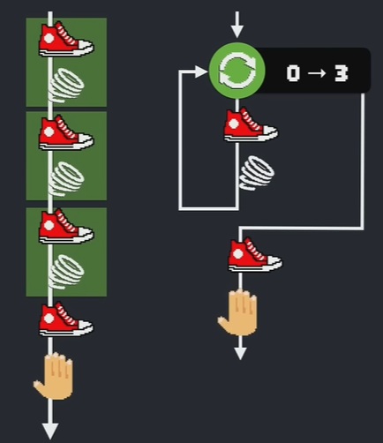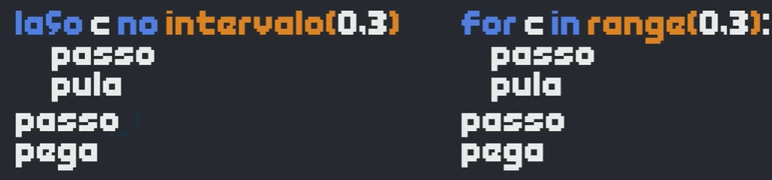

**Estrutura de repetição while(enquanto)**

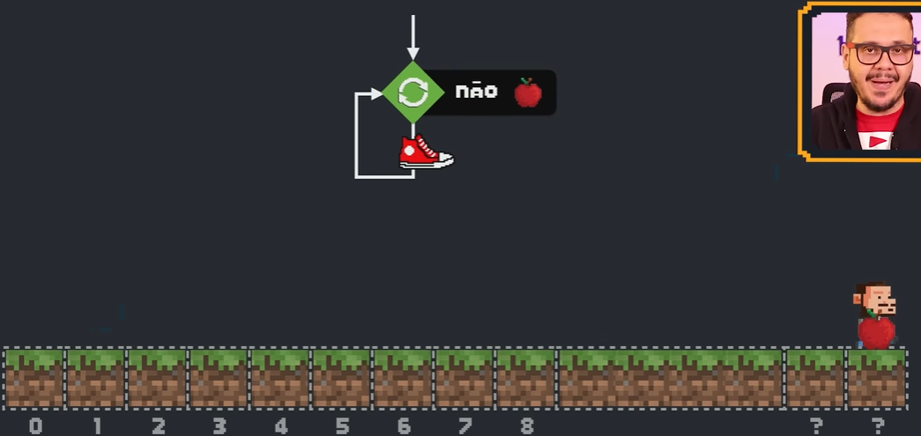 🡪 Estrutura de repetição com teste lógico

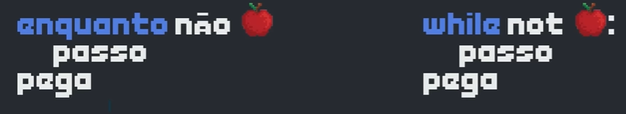

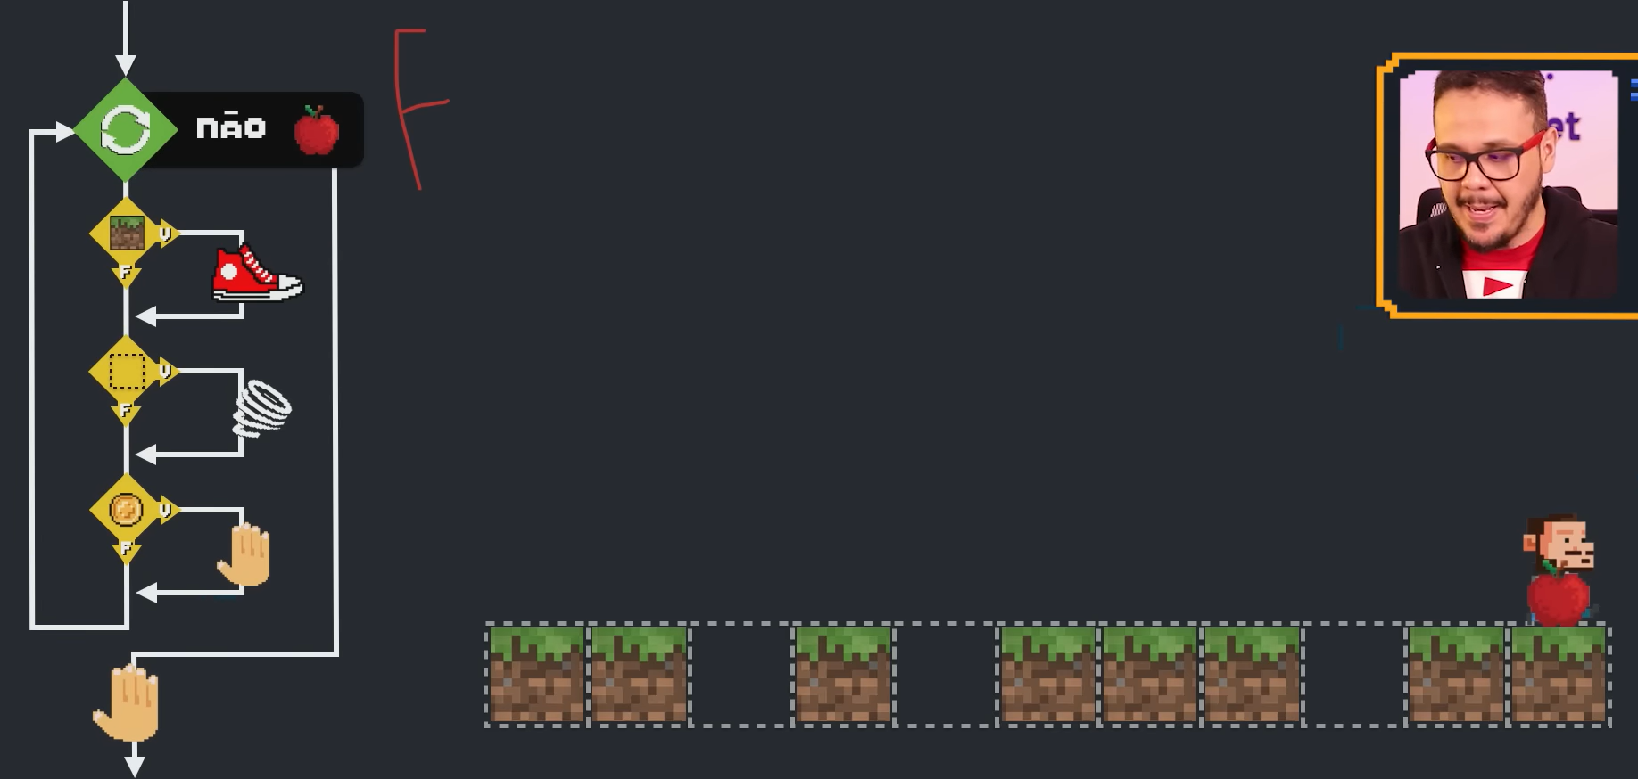

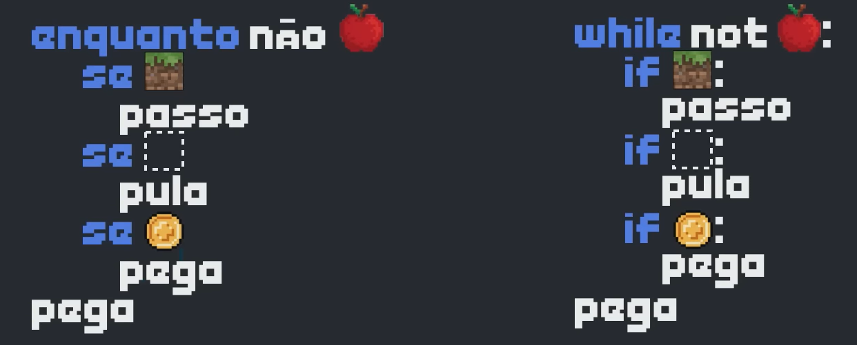

**Mundo 03**

**Interrompendo repetições while**

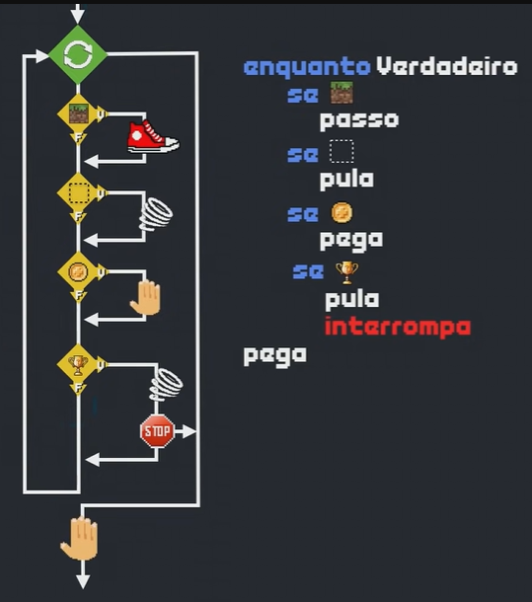 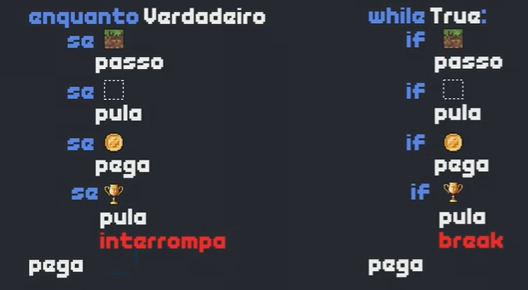 🡪 While True = Loop Infinito

* print(f'A soma vale {s}') 🡪 Chama-se “f string”, uma interpolação dentro de strings

**Tuplas**

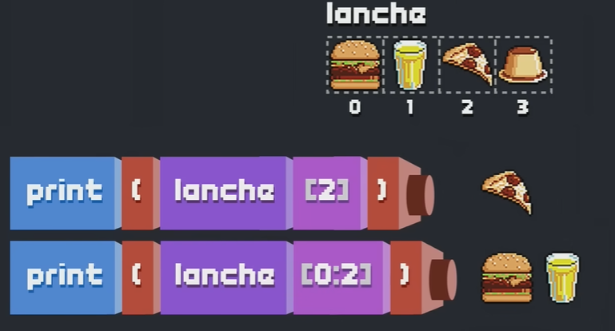 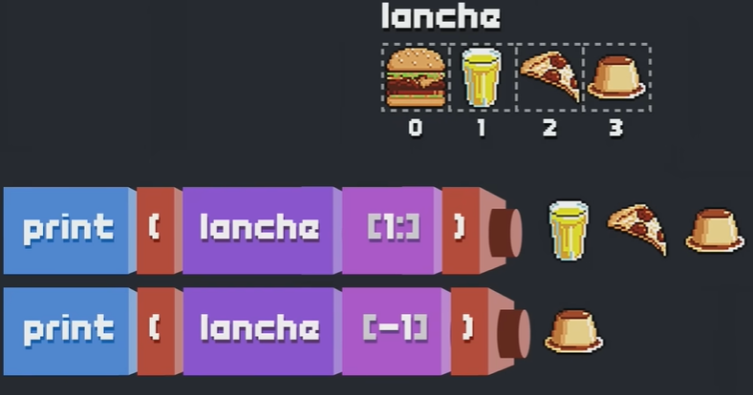

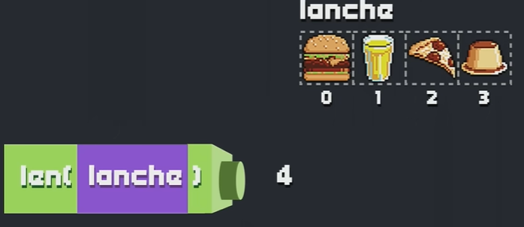 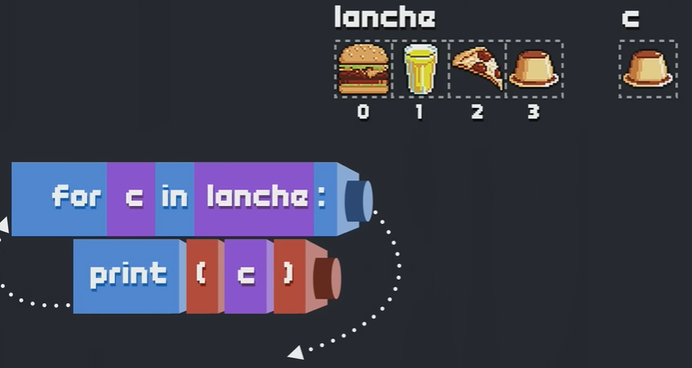

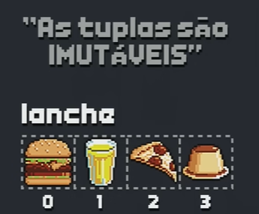

**Listas**

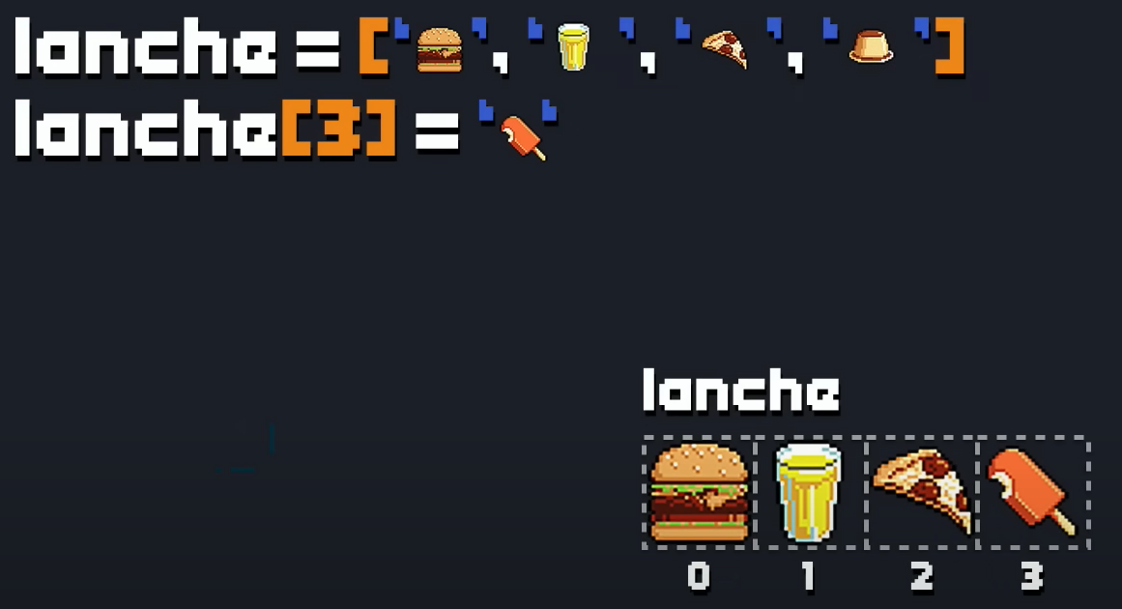 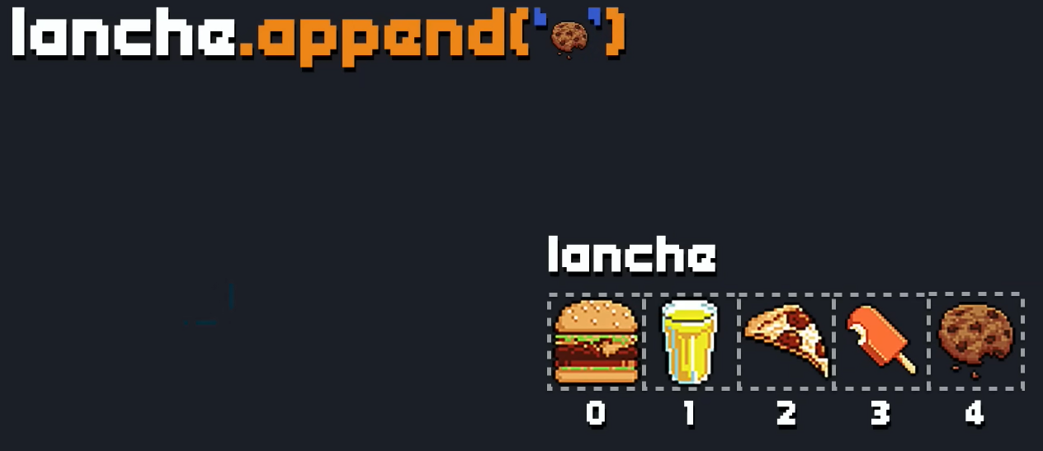

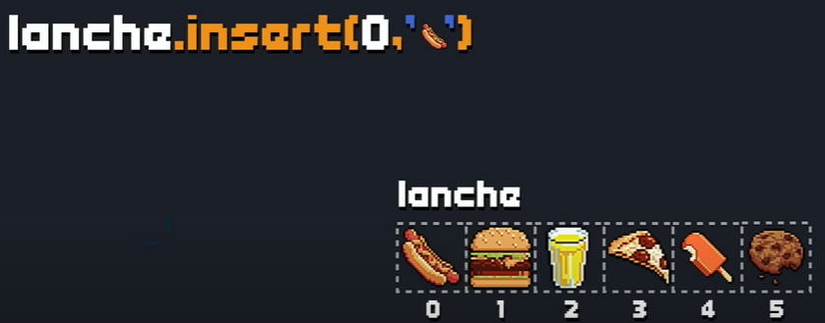 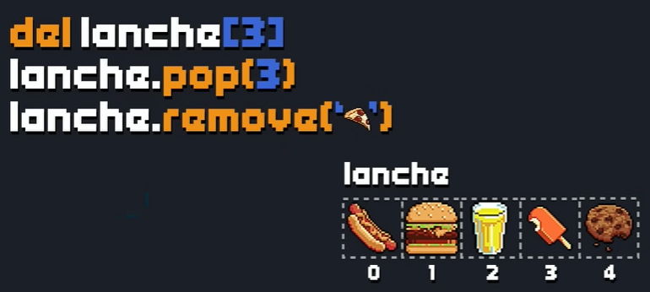

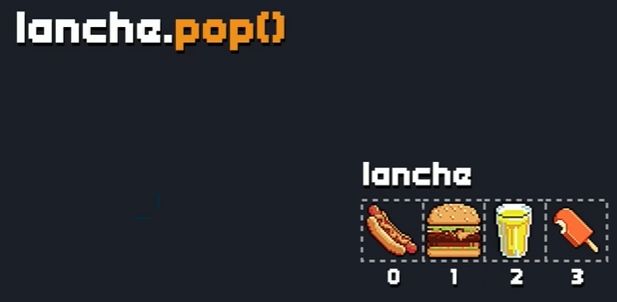 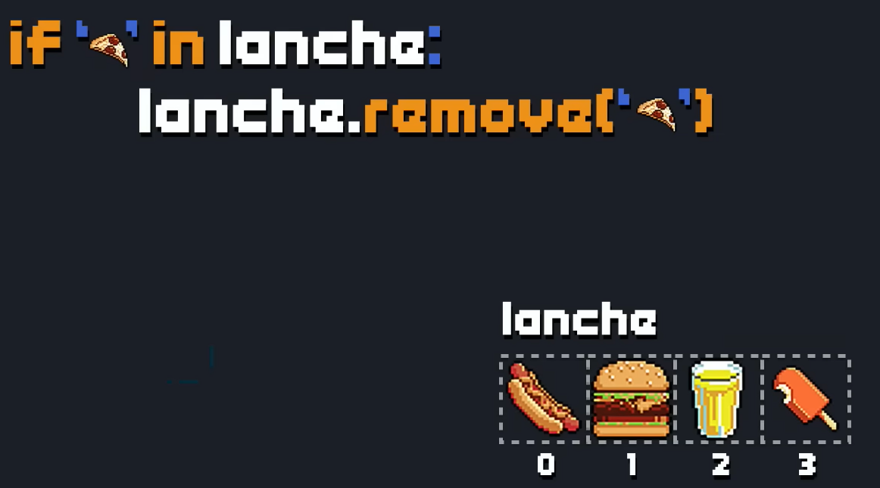

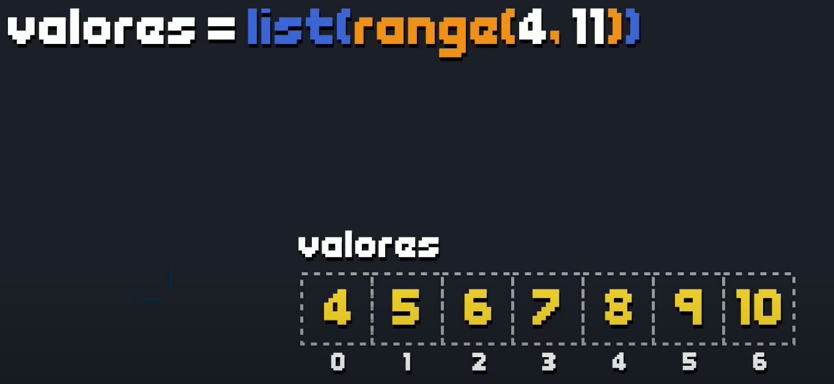 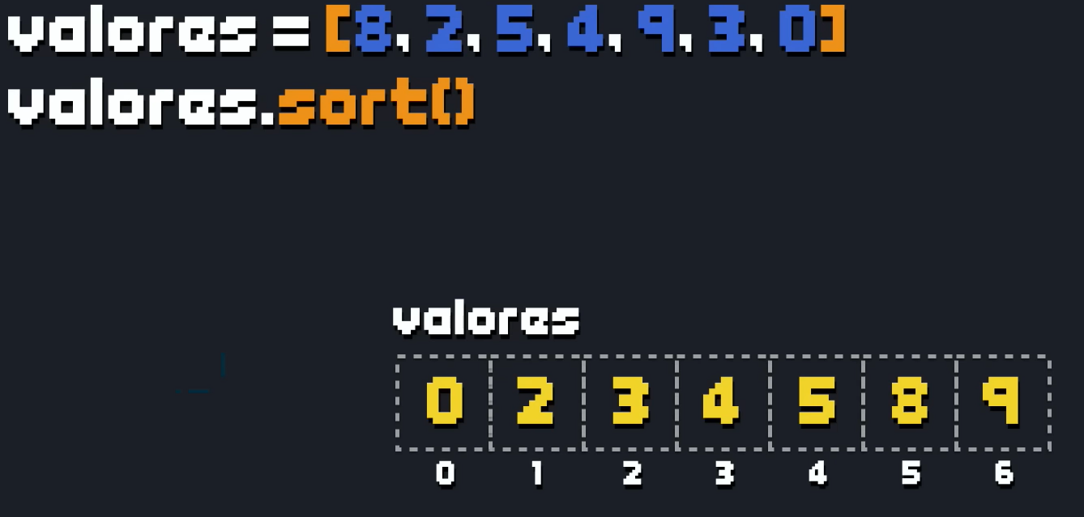

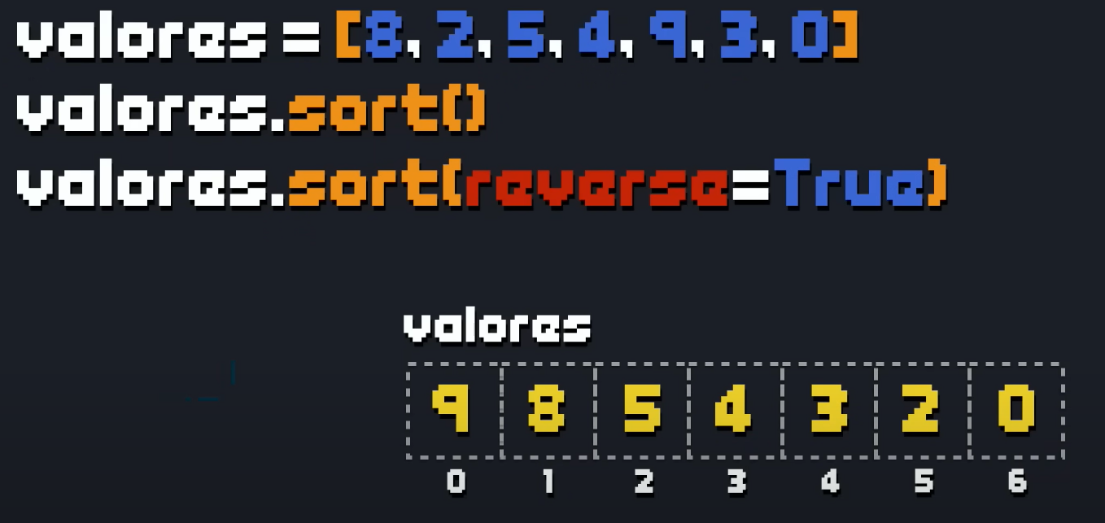 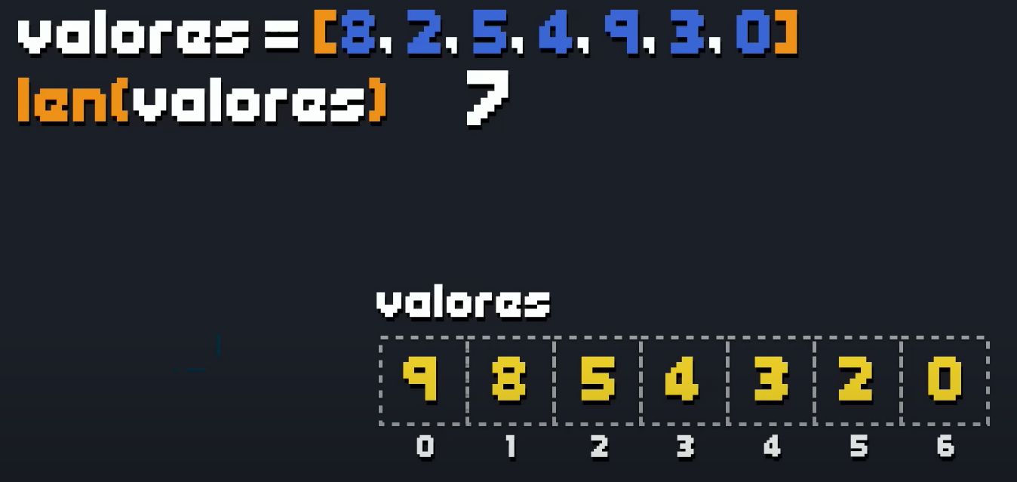

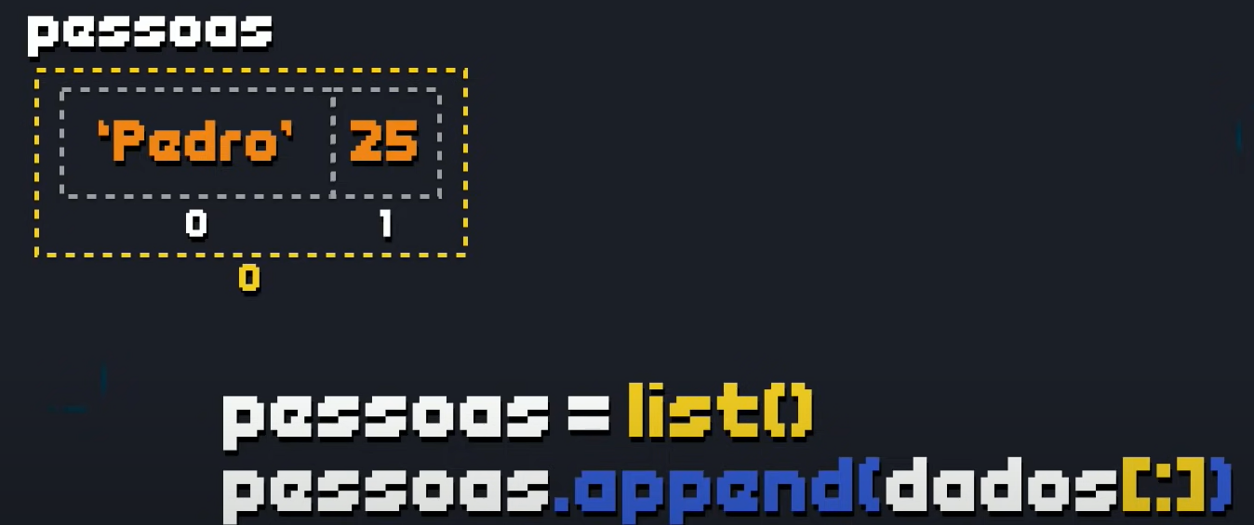

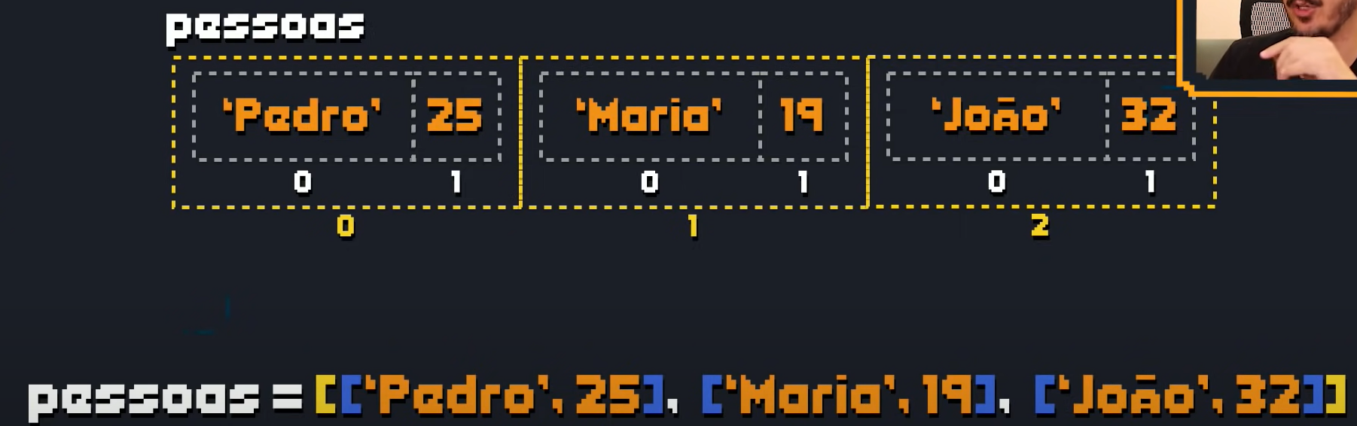

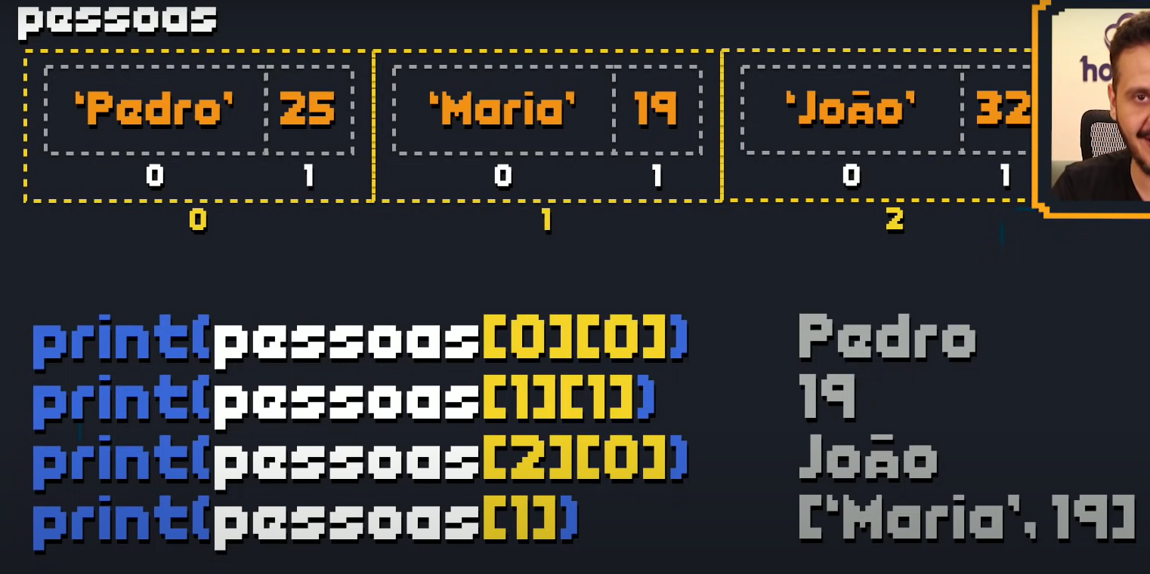

**Dicionário**

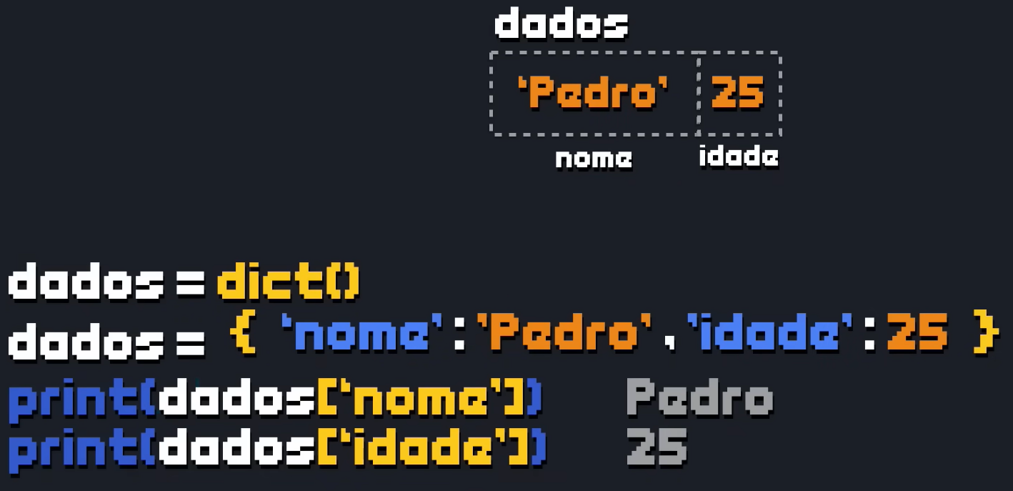

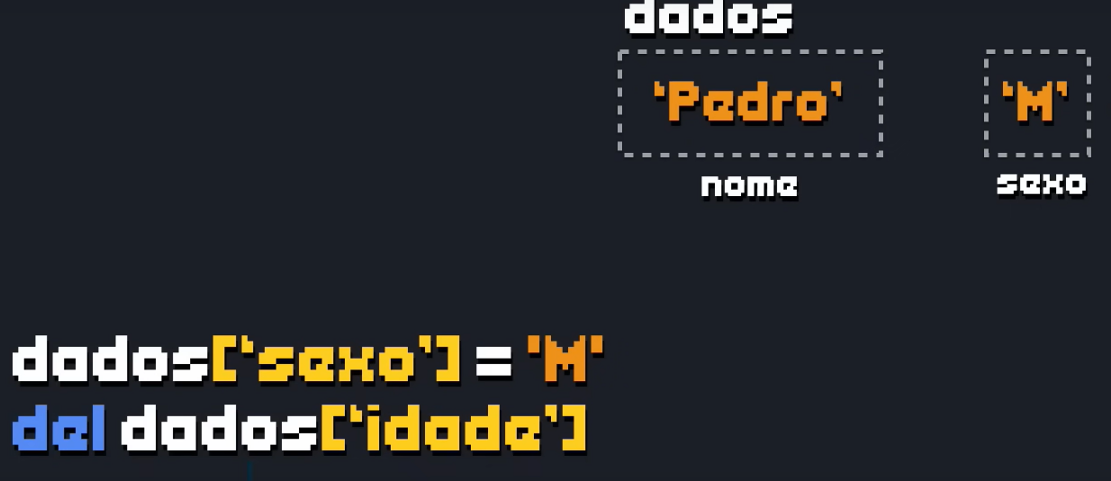

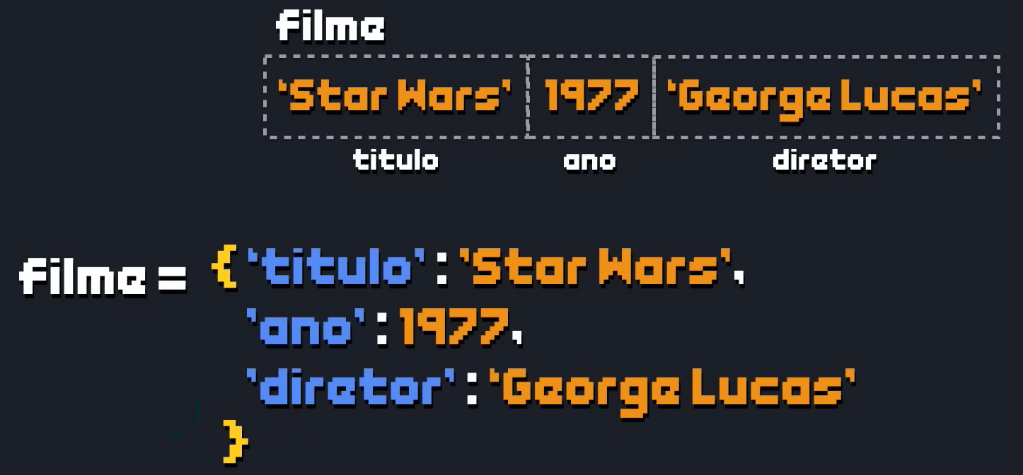



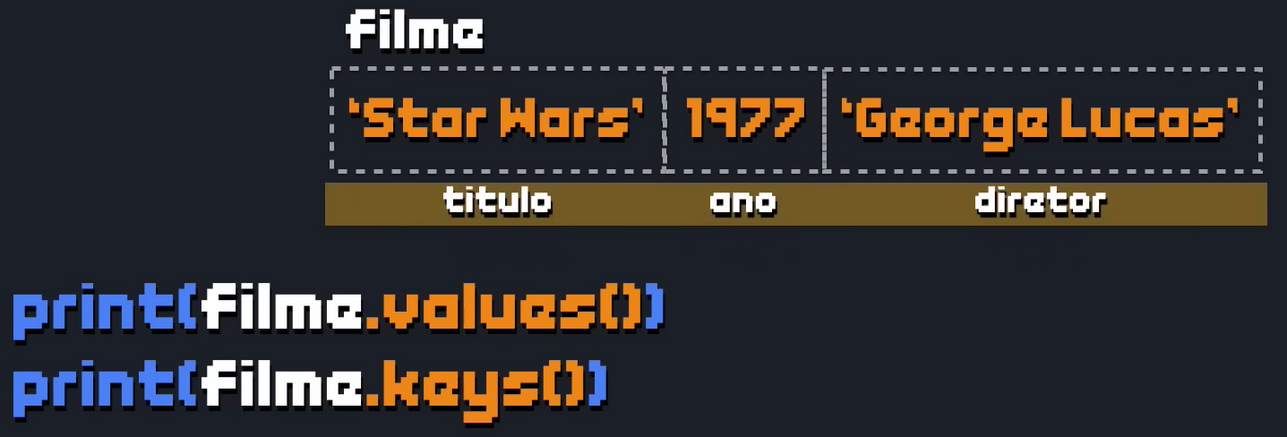

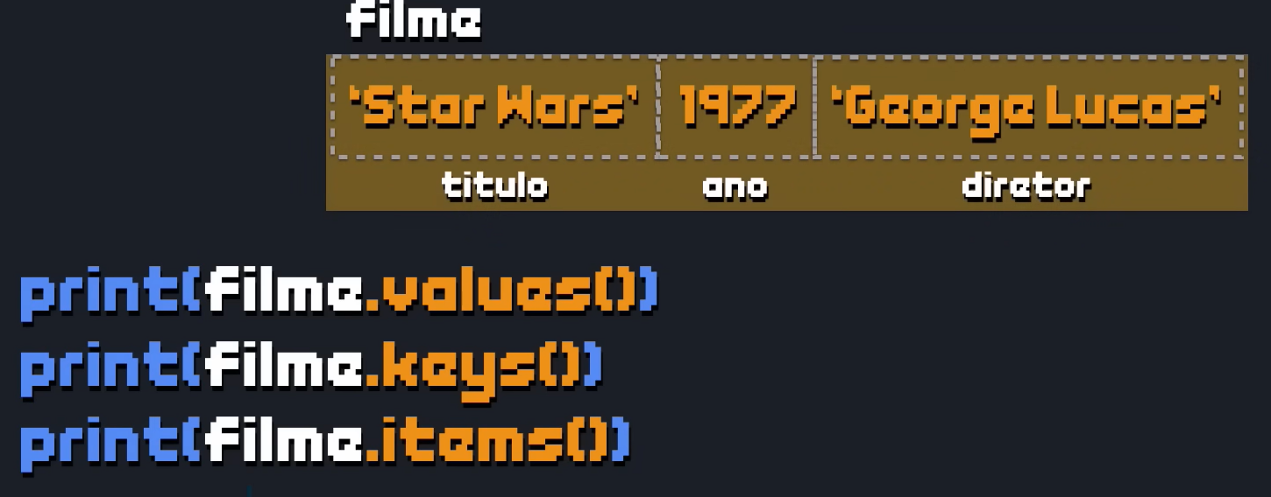

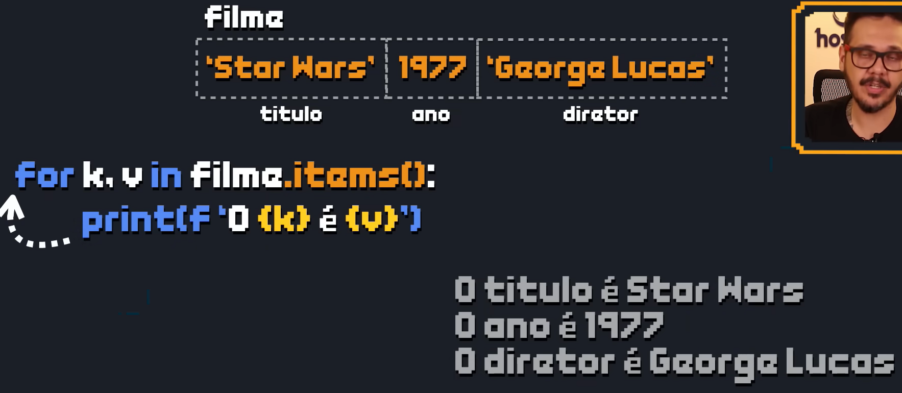

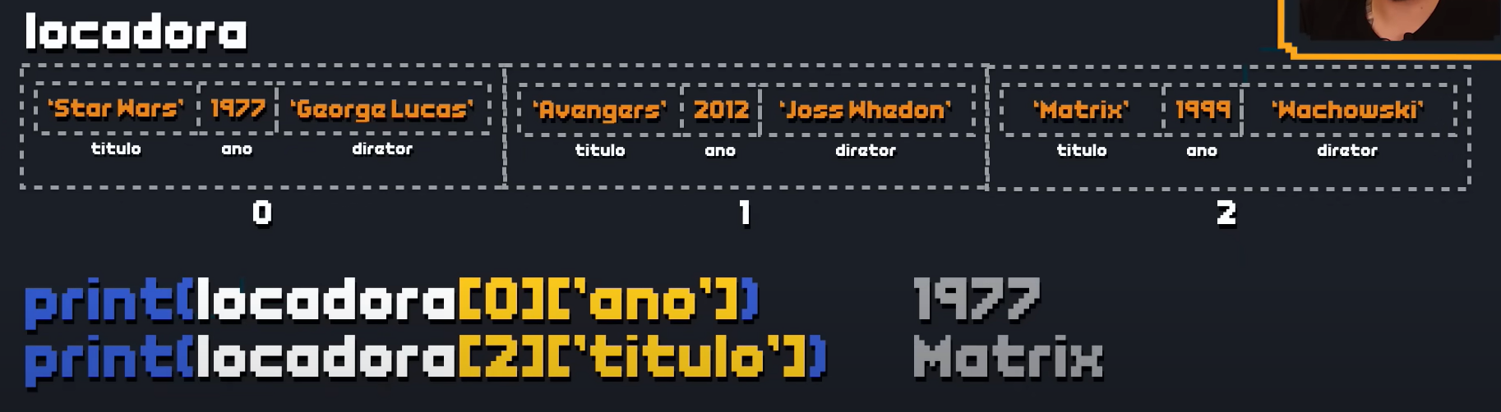

**Funções**

* Rotina (coisas que você faz constantemente. Ex.: Todos os programas eu mostro um painel com linhas, então vou criar um função mostrarLinha())
* Def = Definição de Função
* Para identificar uma função basta ver () no final

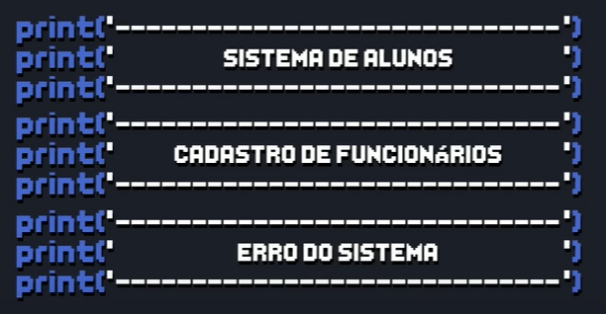 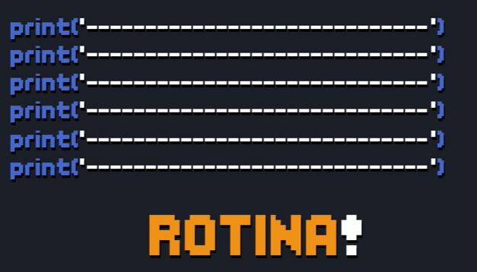

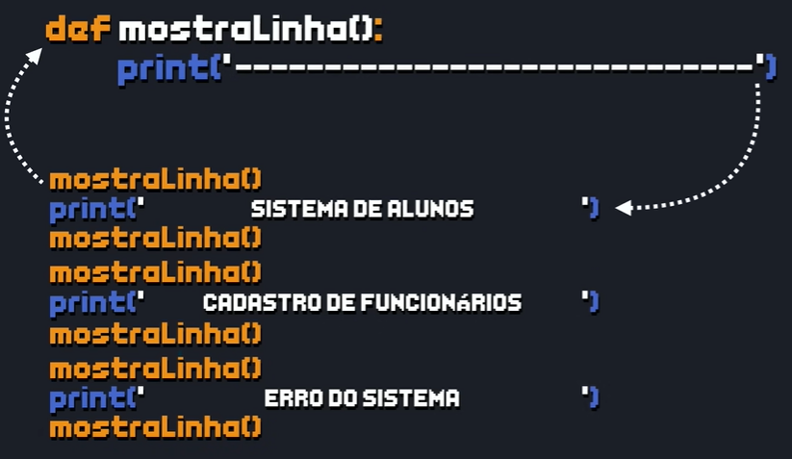

Trabalhando com parâmetros

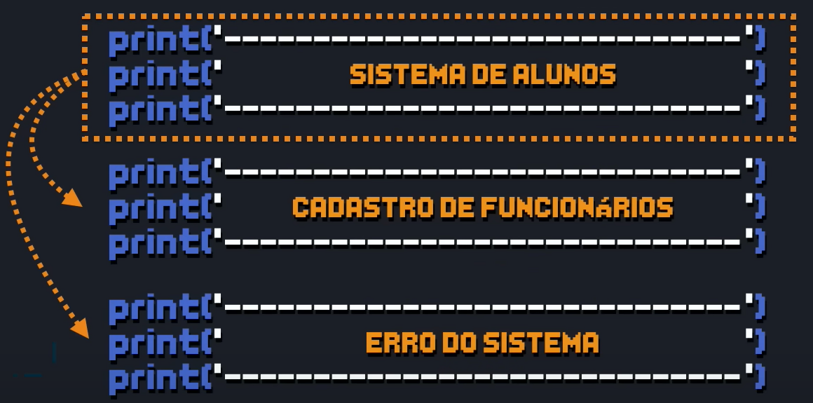 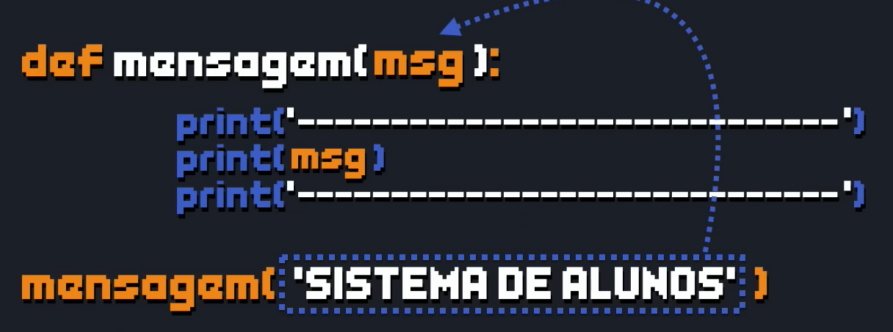

Empacotamento

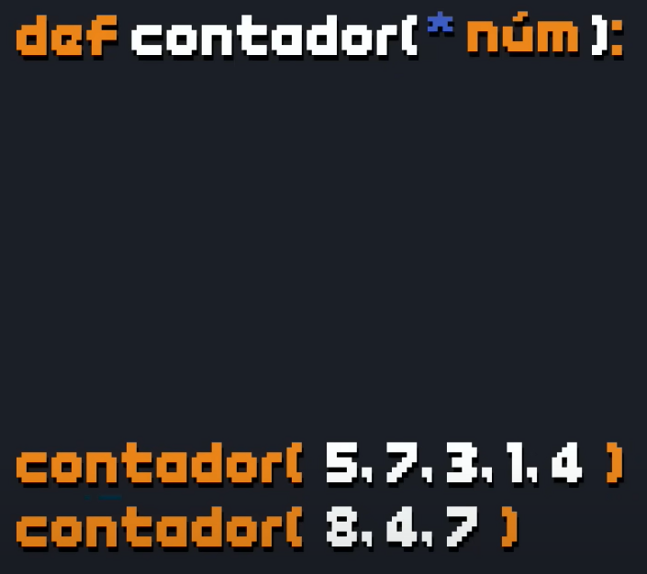

Trabalhando com listas

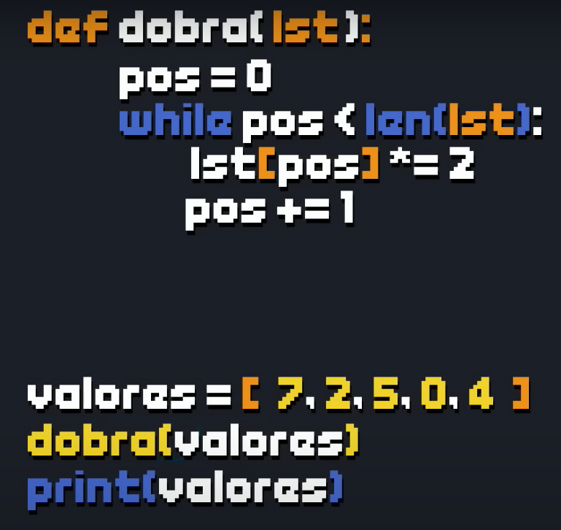

Docstrings: Manuel que será exibido durante a ajuda interativa (interactive help)

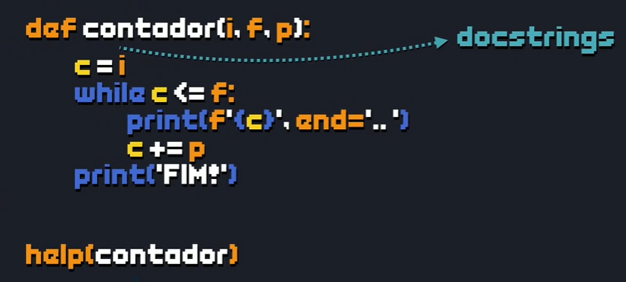 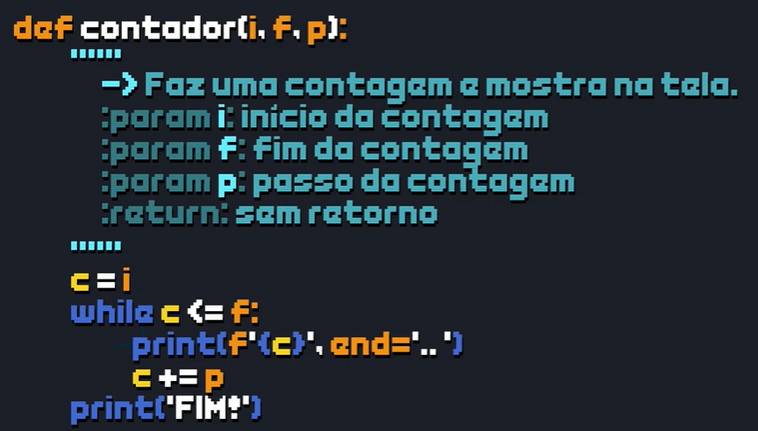

Parâmetros Opcionais

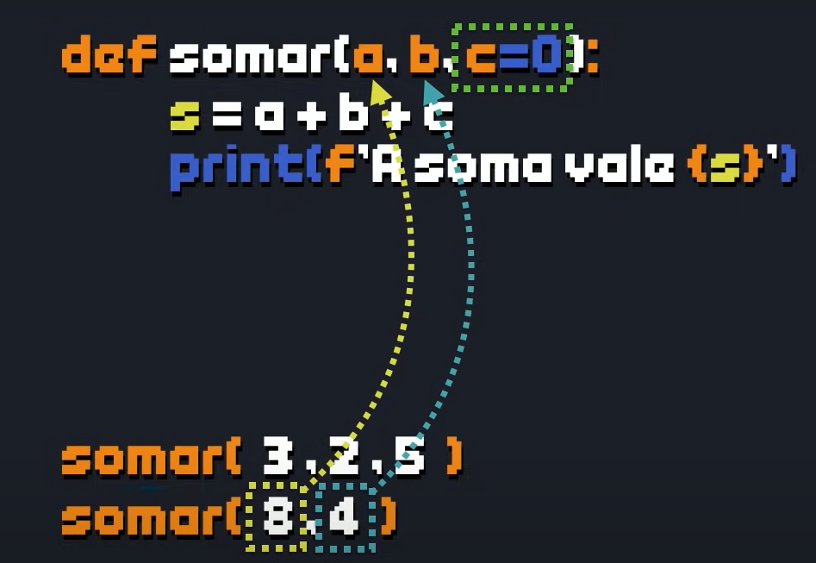 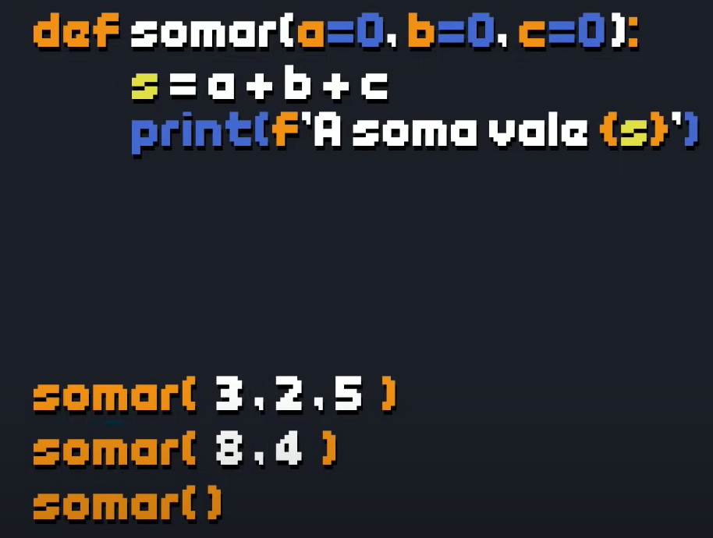

Escopo de variáveis

* Escopo em programação: Local onde uma variável vai existir e um local onde uma variável não vai mais existir

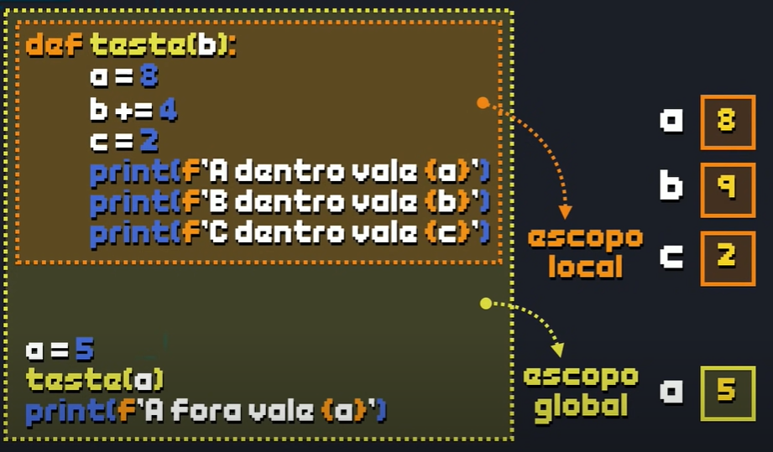

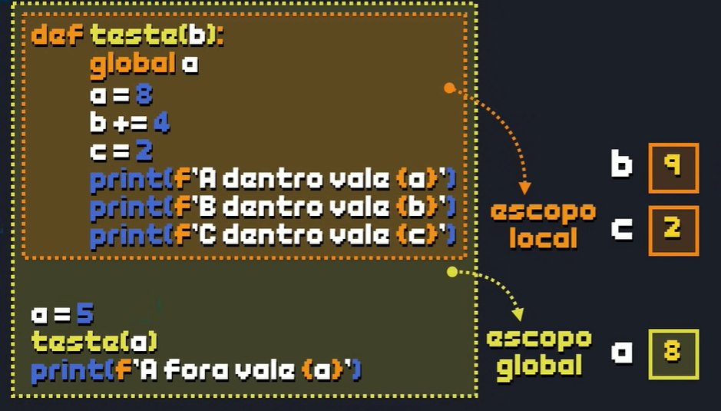

Retorno de Valores

* Return

